День космонавтики

Ответственность легла на плечи работника, врача

Он взял на себя ответственность за семью

|  |  |
| --- | --- |
|  | 12 апреля в России празднуется день космонавтики. Эта дата связана с полетом первого человека в космос. Этим человеком был Юрий Гагарин, который 12 апреля 1961 года на космическом корабле «Восток-1» стартовал с космодрома «Байконур» и впервые в мире совершил орбитальный облёт планеты Земля. Этот космический полёт сделал Гагарина одним из самых известных людей планеты.  Большая ответственность легла на летчика-испытателя, но вместе с ней и счастливая возможность первому из землян увидеть нашу планету из космоса: «Я вижу Землю! Она так прекрасна!» — первые слова Юрия Гагарина, прозвучавшие в прямом эфире с орбиты. |

Космос – vesmír

Луна – Měsíc

<https://spacemen.tass.ru/>

Планета Земля́

1. Планета
2. Суша (в отличие от водного пространства): На корабле увидели землю
3. Почва, верхний слой коры нашей планеты, поверхность: Сесть на землю
4. Рыхлое тёмно-бурое вещество, входящее в состав коры нашей планеты: Земля с песком и глиной
5. Страна, государство
6. Территория, находящаяся во владении, пользовании: Я купил 30 гектаров земли

Луна – спутник … Земли

Космонавту снится …. Земля , земля

Мы устали и сели на …. землю

Моряки обрадовались, когда с моря увидели .. землю

Я люблю без обуви ходить по ….земле

Космический корабль успешно сел на…землю

В самолете я люблю сидеть у окна и смотреть, как облака летят над…землёй

Я бы хотел уехать на край …земли

Вы знаете, как зародилась жизнь на … земле

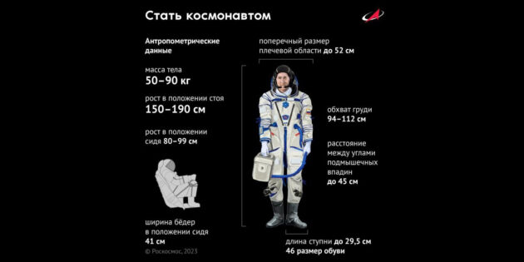

еда космонавта, сон, перемещение по МКС

<https://www.youtube.com/shorts/AP9NsOrGGOg>

<https://www.youtube.com/shorts/GYqHCJ6EkIw>

<https://www.youtube.com/shorts/xIMvUNi4mGQ>

<https://www.youtube.com/shorts/w-rBOMLUaOU>

<https://www.youtube.com/shorts/flFgyy5lpBM>

<https://www.youtube.com/shorts/Qsmo6AHKfSM>

Чтобы стать космонавтом, надо…